《不同尺度的风》学案
班级：_________ 姓名：__________
【课标】运用示意图等，分析风的成因并解释与其相关现象。
【目标解读】
1.掌握风形成的基本原理，运用示意图等，学会风向、风力的判读。（综合思维）
2.结合材料，从时空综合和要素关联的角度分析区域多风的原因和风的影响。（区域认知 综合思维）
3.结合相关的案例分析，学会获取地理信息，并运用基本原理解决地理问题。（综合思维 地理实践力）
【知识回顾】
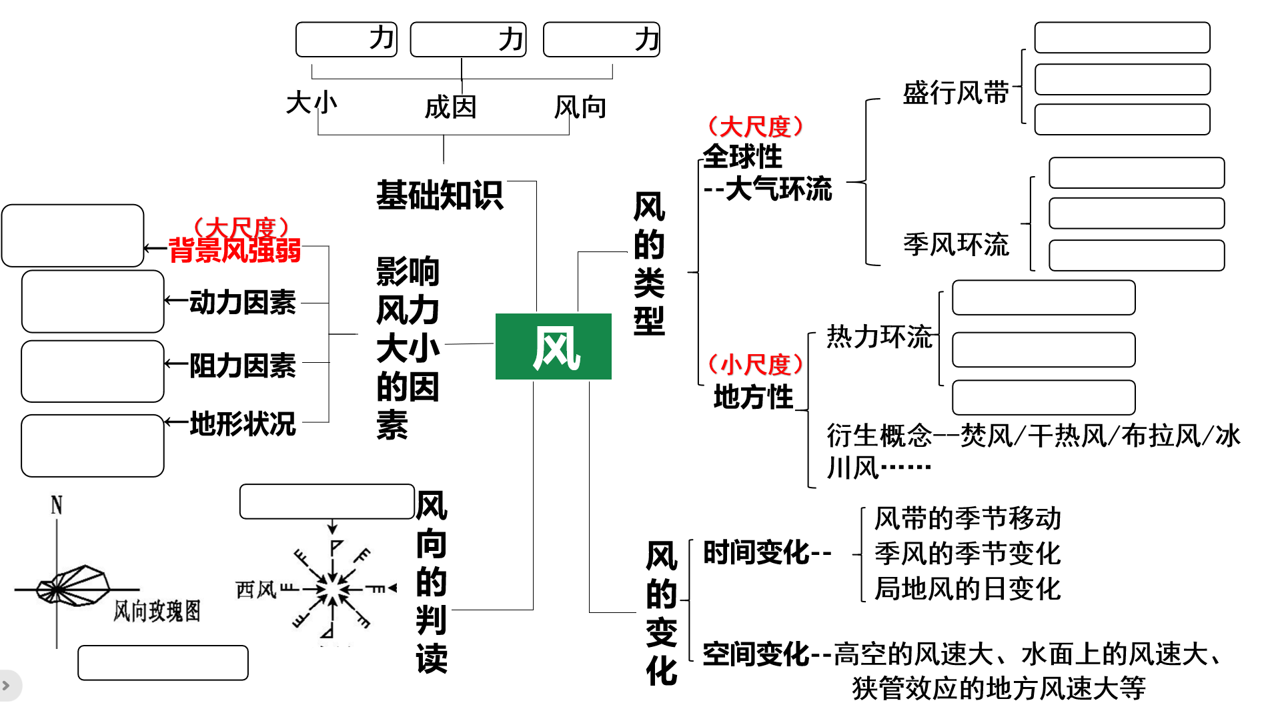
【真题研析·规律探寻】
（2022·全国乙卷）我国一海滨城市背靠丘陵,某日海陆风明显。下图示意当日该市不同高度的风随时间的变化。据此完成下面小题。
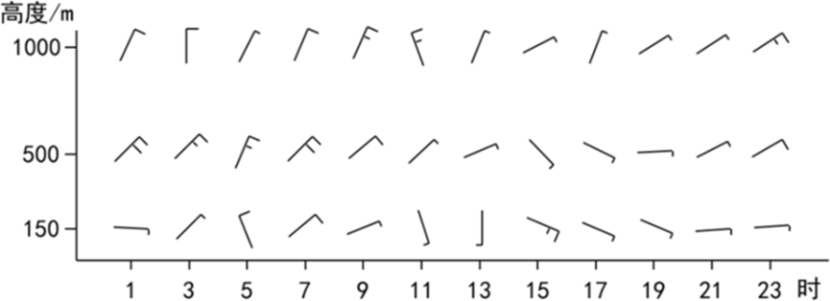

1．当日在观测场释放一只氦气球,观测它在1千米高度以下先向北漂,然后逐渐转向西南。释放气球的时间可能为（ ）
A．1时 B．7时 C．13时 D．19时
2．据图推测,陆地大致位于海洋的（ ）
A．东北方 B．东南方 C．西南方 D．西北方
3．当日该市所处的气压场的特点是（ ）
A．北高南低,梯度大 B．北高南低,梯度小 C．南高北低,梯度大 D．南高北低,梯度小

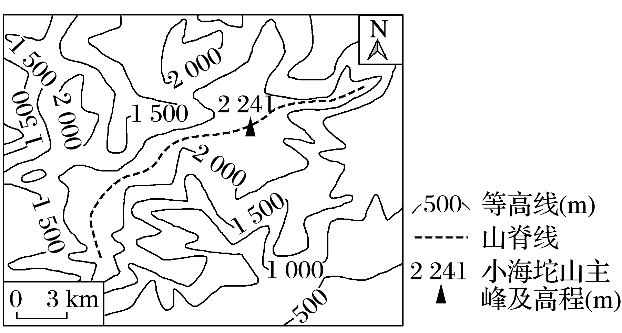
【大尺寻风】
(2021·湖南)小海坨山位于北京冬奥会延庆赛区，建有国家高山滑雪中心，滑道落差近900米。冬季，小海坨山半山腰常出现一定厚度的低云，且停留时间较长，对滑雪赛事有一定影响。研究表明，山地背风坡下沉气流与爬坡湿润气流的相互作用是促进半山腰云形成的关键因素。下图示意小海坨山及附近地形。
4．半山腰云主要分布在小海坨山主峰及山脊的( )
A．东北方 B．东南方 C．西南方 D．西北方
【巩固提升】
南美洲南部的西海岸，海岸线破碎(图1甲地沿线)。火地岛多冰川湖和沼泽等湿地，岛上有很多树木，树冠形状奇特，当地称作“醉汉树”(图2)。乌斯怀亚是世界最南端的城市，火地岛地区的首府。
5.说明火地岛“醉汉树”树冠的朝向，并说明判断理由。
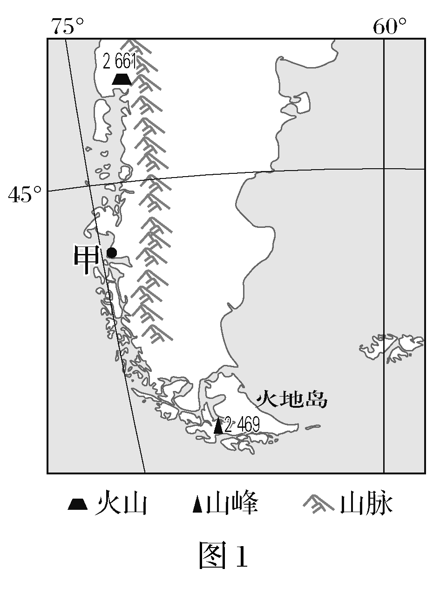
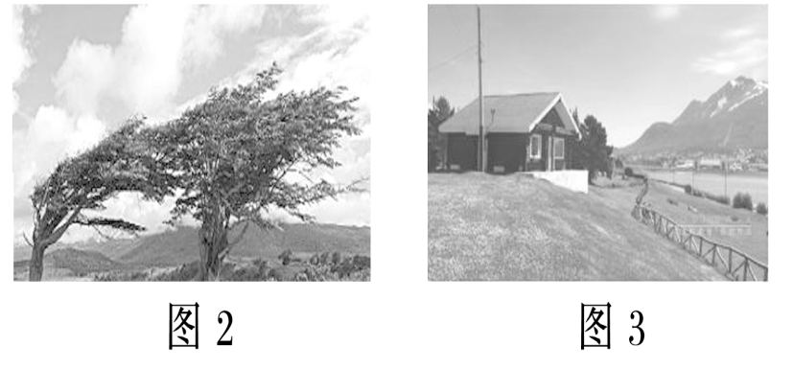
图 2

【小尺探风】
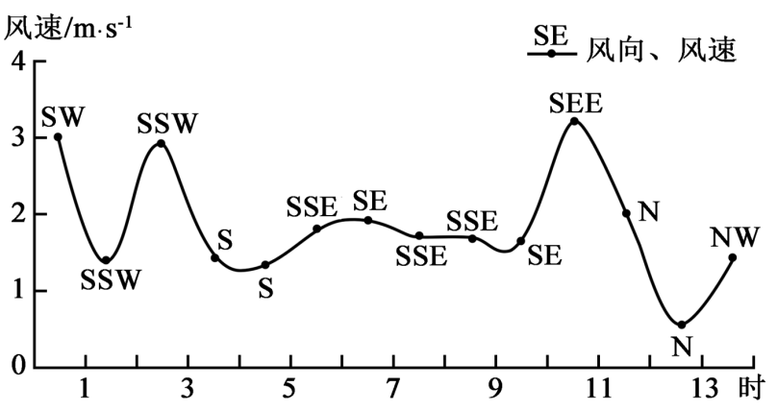
（2019·海南）山谷风是山区昼夜间风向发生反向转变的风系。白天太阳辐射导致山坡上的空气增温强烈，暖空气沿坡面上升，形成谷风；反之，则形成山风。祁连气象站位于祁连山中段的山谷中，山谷风环流较为强盛。下图示意2006年8月24日该气象站记录的山谷风风向、风速的变化。据此完成下面小题。
6．祁连气象站所在地谷风的风向是（ ）
A．偏南风 B．偏东风
C．偏北风 D．偏西风
7．祁连气象站所处山谷段的大致走向及地形特征是（ ）
A．南北走向，西高东低 B．东西走向，北高南低
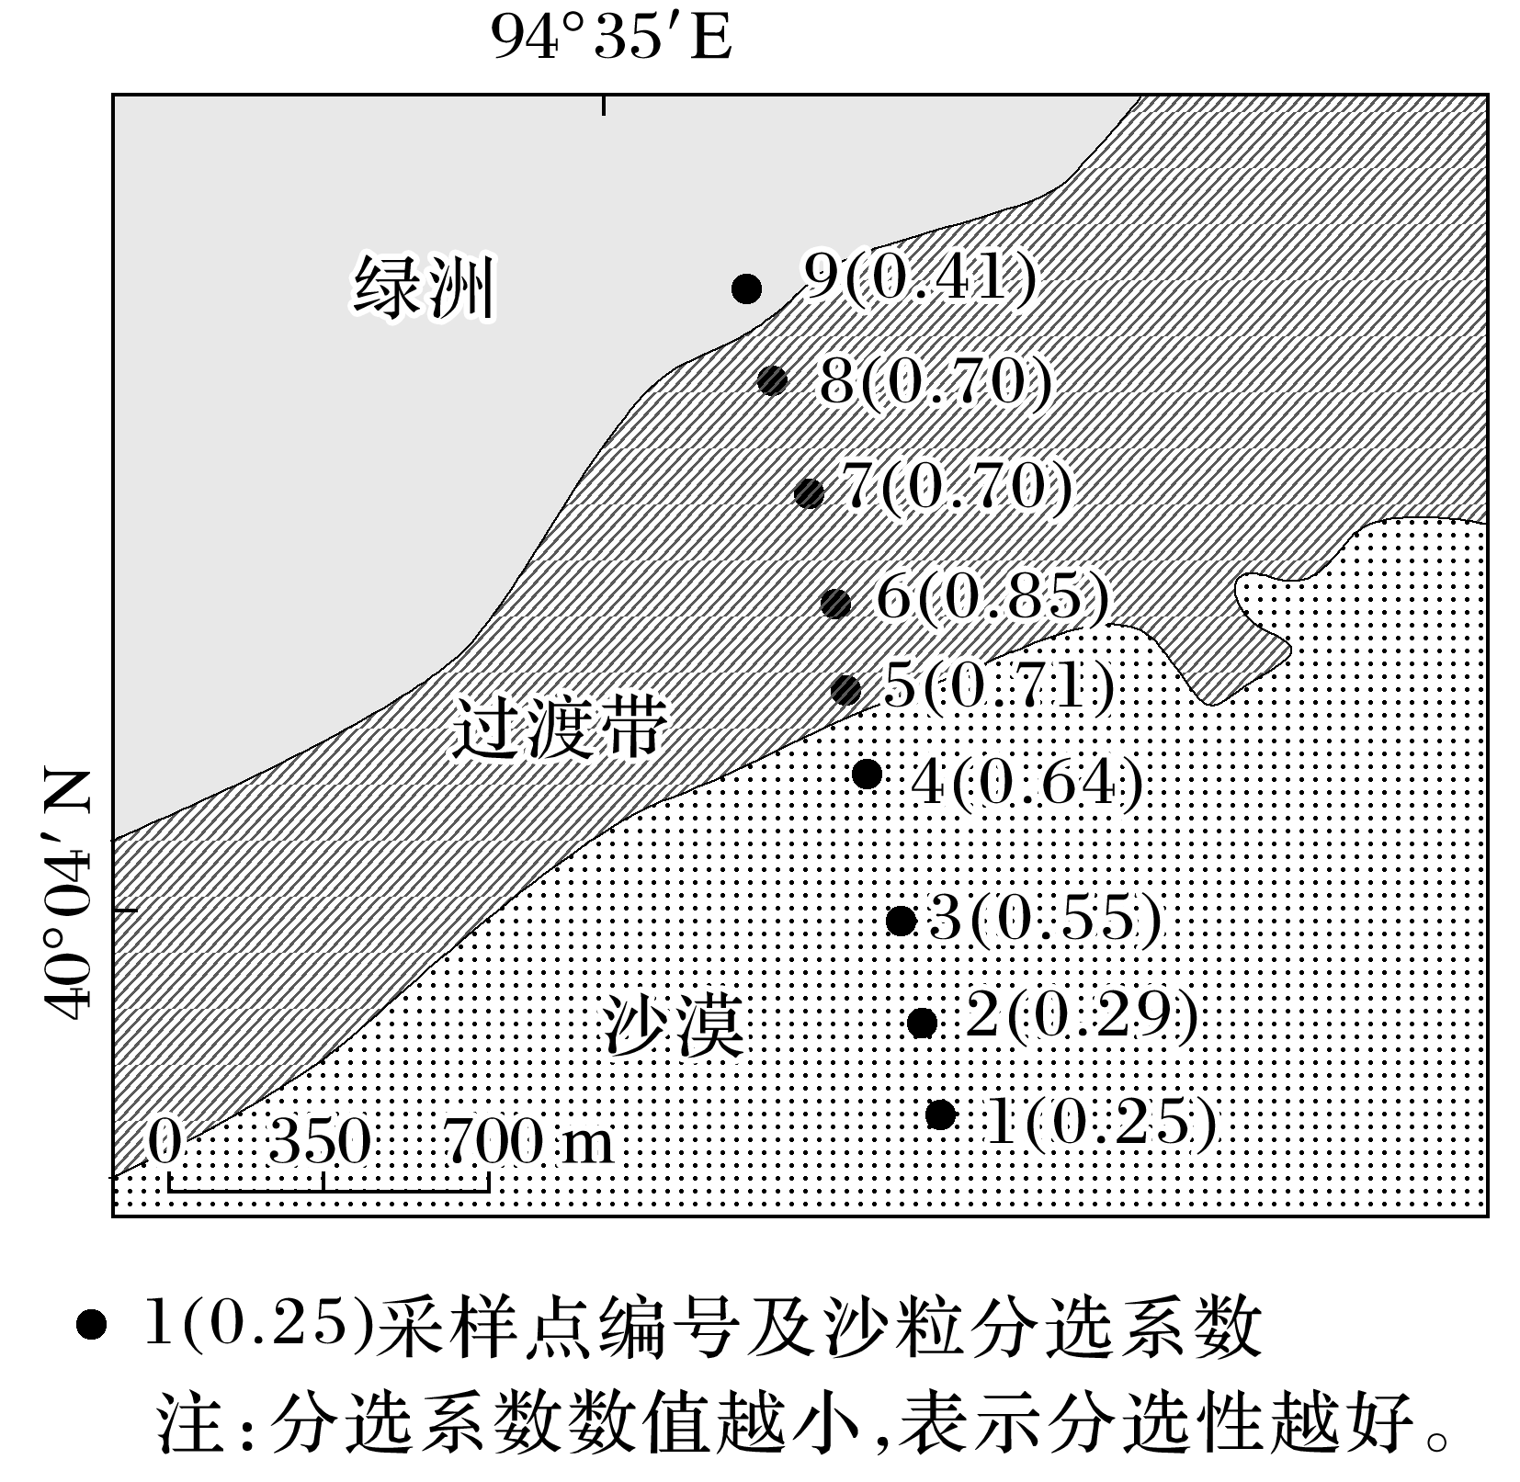
C．南北走向，东高西低 D．东西走向，南高北低
【巩固提升】
（2024·湖北）某科研小组利用多套测风系统，观测记录了敦煌绿洲边缘某年沙漠风和绿洲风的风速、风向与频次，并对表层沙粒采样分析。结果发现，当地冬季白天以沙漠风为主，晚上沙漠风和绿洲风频次相当；自沙漠向绿洲方向风速呈减小趋势，绿洲风风速衰减幅度比沙漠风小。如图示意采样点及其沙粒分选系数。据此完成下面小题。
8. 关于当地冬季昼夜主要风向成因的说法，合理的是（ ）
A. 冬季白天，绿洲“冷岛效应”显著
B. 冬季白天，绿洲“热岛效应”显著
C. 冬季夜晚，绿洲“冷岛效应”显著
D. 冬季夜晚，绿洲“热岛效应”显著

9. 绿洲风对当地绿洲生态环境改善明显，是因为绿洲风有利于（ ）
A. 降低绿洲居住区噪音污染 B. 给绿洲地区带来丰富的降水
C. 沙物质从绿洲运移回沙漠 D. 增加绿洲地区阳光照射强度
【思维构建】

【风叠复合】
（2022·湖南）某研究小组调查发现，冬春季，在金沙江部分干热河谷的缓坡上，在常见谷风裹挟着尘土从谷底吹向谷坡。
10.分析金沙江干热河谷段冬春季谷风势力强的原因。（8分）
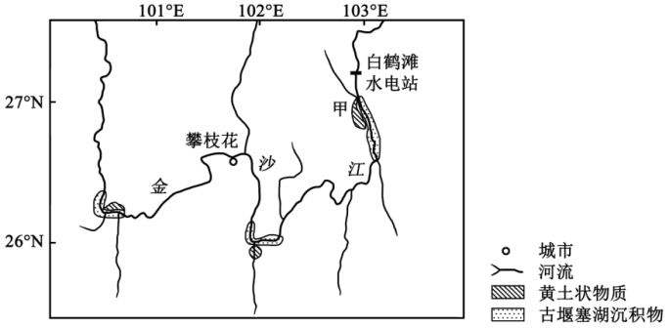
【小组合作】限时3分 要求：以4人为小组，派出代表分享本题思路。
（构建思维导图、写出关键采分点即可）

【思维构建】
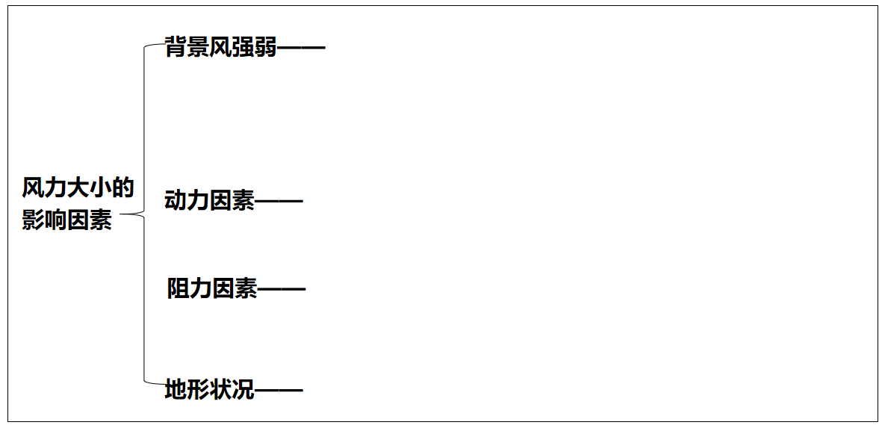
【巩固提升】
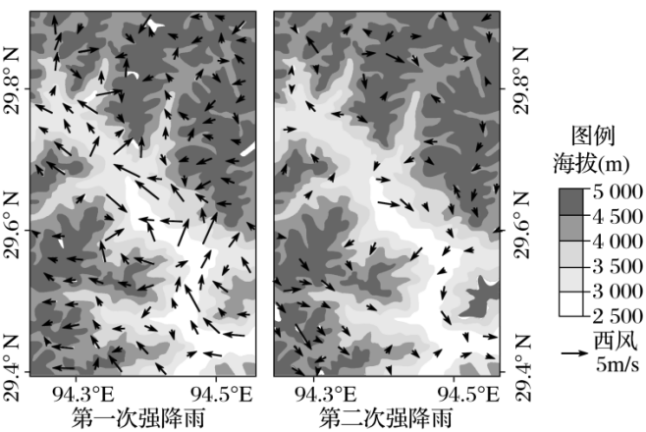
（2024·湖南）2019年9月17—18日西藏林芝地区出现了两次强降雨。研究表明，深入谷地的季风为该地降雨提供了充足的水汽，山谷风影响了降雨的时空变化，使降雨呈现明显的时段特征。右图示意两次强降雨时距地面10米处的风向与风速。据此完成下面小题。
11. 第一次和第二次强降雨可能出现的时段分别为（ ）
A. 17日00：00—01：00 18日12：00—13：00
B. 17日07：00—08：00 18日12：00—13：00
C. 17日22：00—23：00 18日01：00—02：00
D. 17日13：00—14：00 18日00：00—01：00
12. 两次强降雨时谷地风速差异显著，主要原因是（ ）
A. 地形阻挡 B. 东南风影响 C. 气温变化 D. 摩擦力作用
【课堂检测】
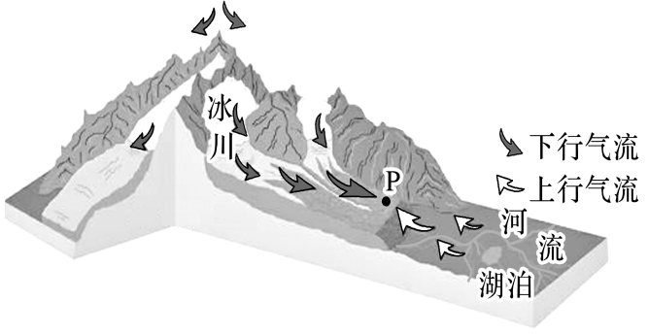
（2024·广东）下图为珠穆朗玛峰南坡某冰川区暖季上、下气流运动状况示意图。据此完成下面问题。
1. 若暖季上、下行气流常在图中P地附近交汇，则该地（ ）
A.大气下沉气流增强 B.冰面的流水作用减弱
C.局地降水概率增加 D.下行风焚风效应减弱
2. 近30年来，该地区暖季午间下行气流势力呈现增强趋势，由此可引起P地附近（ ）
A.年均气温趋于降低 B.冰川消融加快
C.年降水量趋于增加 D.湖泊效应增强
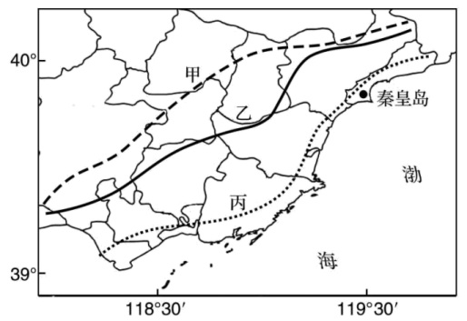
（2024·江苏徐州·三模）冀东沿海地区一年四季均有海陆风。下图为“不同时节冀东地区海风深入陆地的位置示意图”。据此完成下面小题。
3．以下天气系统影响该地时，较易观测到海陆风的是（ ）
A．准静止锋 B．温带气旋 C．强冷锋 D．弱高压
4．海风深入甲位置的时节是（ ）
A．春季 B．夏季 C．秋季 D．冬季
5．下列四图为6月秦皇岛2、8、14与20时的近五年海陆风风向频率图，其中代表14时的是（ ）
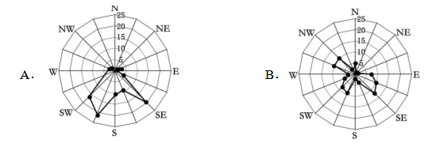
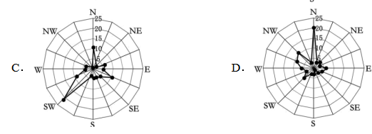

材料一：“泻风”是一种气象现象，主要出现在山地地区，通常与山脉的海拔高度和坡度有关，由气流越过山脉，快速下沉而形成，尤其是在夏半年的下午较为明显。
材料二：下图为部分城市气候资料图、哥伦比亚地形分布图、沿7°N的哥伦比亚地形剖面图。
6.从气流运动的角度分析“泻风”常出现在夏半年下午的原因。

